КОМИТЕТ  РЕСПУБЛИКИ ТАТАРСТАН  ПО ОХРАНЕ ОБЪЕКТОВ КУЛЬТУРНОГО НАСЛЕДИЯ |  | ТАТАРСТАН РЕСПУБЛИКАСЫНЫӉ МӘДӘНИ МИРАС ОБЪЕКТЛАРЫН САКЛАУ КОМИТЕТЫ
ПРИКАЗ БОЕРЫК
№

О включении выявленного объекта культурного наследия «Лавки
Аносова Ю. М. - Утямышева Г.И.»,
2-я пол. 19 в., расположенного по адресу:
Республика Татарстан, г. Казань,
ул. Московская/П. Коммуны, 57/13,
в единый государственный реестр объектов культурного наследия (памятников истории и культуры) народов Российской Федерации в качестве объекта культурного наследия регионального значения «Торговые лавки купцов Юнусовых и Утямышевых», 2-я пол. XIX в., расположенного по адресу:
Республика Татарстан, г. Казань,
ул. Московская, д. 57/13, утверждении границ его территории и предмета охраны

В соответствии с Федеральным законом от 25 июня 2002 года № 73-ФЗ
«Об объектах культурного наследия (памятниках истории и культуры) народов Российской Федерации», Законом Республики Татарстан от 1 апреля
2005 года № 60-ЗРТ «Об объектах культурного наследия в Республике Татарстан», положительным заключением государственной историко-культурной экспертизы
от 16.09.2025 п р и к а з ы в а ю:
- Включить выявленный объект культурного наследия «Лавки Аносова
Ю.М. - Утямышева Г.И.», 2-я пол. 19 в., расположенный по адресу:
Республика Татарстан, г. Казань, ул. Московская/П. Коммуны, 57/13, в единый государственный реестр объектов культурного наследия (памятников истории и культуры) народов Российской Федерации в качестве объекта культурного наследия регионального значения «Торговые лавки купцов Юнусовых и Утямышевых»,
2-я пол. XIX в., (вид объекта – памятник), расположенного по адресу:
Республика Татарстан, г. Казань, ул. Московская, д. 57/13.
- Утвердить границы территории объекта культурного наследия регионального значения «Торговые лавки купцов Юнусовых и Утямышевых»,
2-я пол. XIX в., расположенного по адресу: Республика Татарстан, г. Казань,
ул. Московская, д. 57/13, согласно приложению № 1 к настоящему приказу.
- Утвердить предмет охраны объекта культурного наследия регионального значения «Торговые лавки купцов Юнусовых и Утямышевых», 2-я пол. XIX в., расположенного по адресу: Республика Татарстан, г. Казань, ул. Московская, д. 57/13, согласно приложению № 2 к настоящему приказу.
- Отделу учета объектов культурного наследия и градостроительной деятельности обеспечить внесение сведений о границах территории указанного объекта культурного наследия в Единый государственный реестр недвижимости
и единый государственный реестр объектов культурного наследия (памятников истории и культуры) народов Российской Федерации.
- Контроль за исполнением настоящего приказа оставляю за собой.

Председатель И.Н. Гущин
Приложение № 1
к приказу Комитета
Республики Татарстан по охране объектов культурного наследия
от __________ 2025 года № _____

Границы территории
объекта культурного наследия регионального значения
«Торговые лавки купцов Юнусовых и Утямышевых»,
2-я пол. XIX в., расположенного по адресу: Республика Татарстан, г. Казань,
ул. Московская, д. 57/13

Карта (схема) границ территории объекта культурного наследия
регионального значения «Торговые лавки купцов Юнусовых и Утямышевых»,

2-я пол. XIX в., расположенного по адресу: Республика Татарстан, г. Казань,
ул. Московская, д. 57/13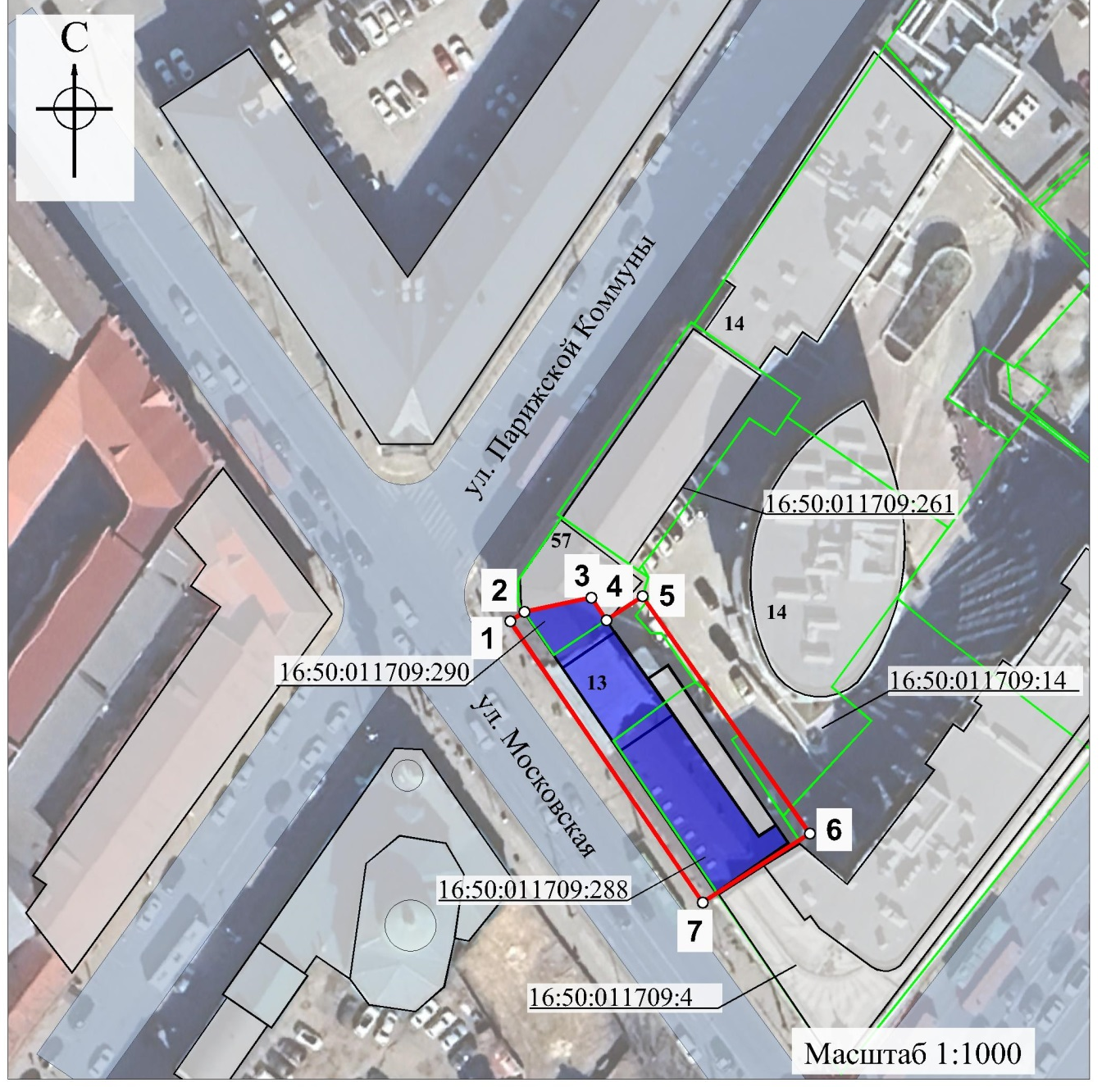
Условные обозначения:
 | - граница территории объекта культурного наследия
 | - характерная точка границ территории объекта культурного наследия
 | - объект культурного наследия
 | - границы земельных участков по сведениям ЕГРН
16:50:011709:290 | - кадастровый номер земельного участка
Текстовое описание
границ территории объекта культурного наследия регионального значения «Торговые лавки купцов Юнусовых и Утямышевых»,
2-я пол. XIX в., расположенного по адресу: Республика Татарстан, г. Казань,
ул. Московская, д. 57/13

Границы территории объекта культурного наследия регионального значения «Торговые лавки купцов Юнусовых и Утямышевых», 2-я пол. XIX в., расположенного по адресу: Республика Татарстан, г. Казань, ул. Московская, д. 57/13, проходят:

Прохождение границы |  | Описание прохождения границы
от точки | до точки | Описание прохождения границы
1 | 2 | от точки 1 в северо - восточном направлении на расстояние 2,41 м до точки 2;
2 | 3 | от точки 2 в северо - восточном направлении на расстояние 9,67 м до точки 3;
3 | 4 | от точки 3 в юго - восточном направлении на расстояние 3,81 м до точки 4;
4 | 5 | от точки 4 в северо - восточном направлении на расстояние 6,10 м до точки 5;
5 | 6 | от точки 5 вдоль северо - восточного фасада объекта в юго-восточном направлении на расстояние 40,98 м до точки 6;
6 | 7 | от точки 6 в юго - западном направлении на расстояние 17,95 м до точки 7;
7 | 1 | от точки 7 вдоль юго - западного фасада объекта в северо -западном направлении на расстояние 48,05 м до точки 1.

Таблица характерных точек
границ территории объекта культурного наследия регионального значения «Торговые лавки купцов Юнусовых и Утямышевых»,
2-я пол. XIX в., расположенного по адресу: Республика Татарстан,
г. Казань, ул. Московская, д. 57/13

№  точки | Координаты точки в местной системе координат (МСК-16)
№  точки | X | Y
1 | 475110.39 | 1305209.07
2 | 475111.75 | 1305211.06
3 | 475113.73 | 1305220.53
4 | 475110.57 | 1305222.65
5 | 475113.93 | 1305227.74
6 | 475080.43 | 1305251.35
7 | 475070.75 | 1305236.23
1 | 475110.39 | 1305209.07

Приложение № 2
к приказу Комитета
Республики Татарстан по охране объектов культурного наследия
от __________ 2025 года № _____

Предмет охраны
объекта культурного наследия регионального значения
«Торговые лавки купцов Юнусовых и Утямышевых»,
2-я пол. XIX в., расположенного по адресу: Республика Татарстан, г. Казань,
ул. Московская, д. 57/13
- Местоположение объекта в историческом центре г. Казани в квартале, ограниченном улицами: Московской, Парижской Коммуны, Лево-Булачной, Татарстан. Объект участвует в фронте застройки северо-восточной стороны
ул. Московской.
- Объемно-планировочная композиция: каменные прямоугольные в плане торговые лавки, расположенные вплотную торцевыми фасадами друг к другу, на ул. Московскую выходят единым сплошным фасадом без сквозных проездов и проходов.
- Конструктивная схема: подлинные каменные стены; конструктивное решение плоских перекрытий; местоположение оконных и дверных проемов.
- Декоративное убранство фасадов:
- Юго-западный фасад Лавки 1: лепное барельефное изображение четырехлистника в вазоне фигурного силуэта по флангам фасада в уровне первого этажа; гладкие, широкие пилястры по углам фасада в уровне первого этажа, в уровне второго этажа рустованные с профилем, стилизованным под алмазный камень, расположенный по рядам поочередно – одиночный прямоугольный, парный квадратный; рамочный профилированный наличник прямым профилированным сандриком-бровкой; профилированный прямоугольный поясок с выкружками в оформлении простенков окон второго этажа; единый профилированный подоконный пояс окон второго этажа; профилированный пояс фриза;
- Юго-западный фасад Лавки 2: профилированный карниз; гладкий фриз, ограниченный профилированными поясками; профилированный междуэтажный карниз; профилированные наличники окон второго этажа и дверного проема первого этажа;
- Юго-западный фасад Лавки 3: в оформлении проемов первого этажа: замковый камень, надоконный элемент в виде высокой лобани наличника с тремя вертикальными элементами, между которыми расположены округлые ниши; надоконный элемент завершен широким сандриком с боковыми уступами; междуэтажный пояс.
- Местоположение проемов второго этажа Лавки 1. Местоположение проемов первого и второго этажей Лавки 2. Местоположение проемов первого и второго этажей Лавки 3 и Лавки 4.

*Предмет охраны может быть изменен по результатам комплексных и научных исследований и проведения реставрационных работ.
Таблица предмета охраны
объекта культурного наследия регионального значения
«Торговые лавки купцов Юнусовых и Утямышевых»,
2-я пол. XIX в., расположенного по адресу: Республика Татарстан, г. Казань,
ул. Московская, д. 57/13
№ | Предмет охраны | Фотофиксация основных элементов/графические материалы
 | Местоположение объекта в историческом центре  г. Казани в квартале, ограниченном улицами: Московской, Парижской Коммуны, Лево-Булачной, Татарстан. Объект участвует в фронте застройки северо-восточной стороны  ул. Московской | 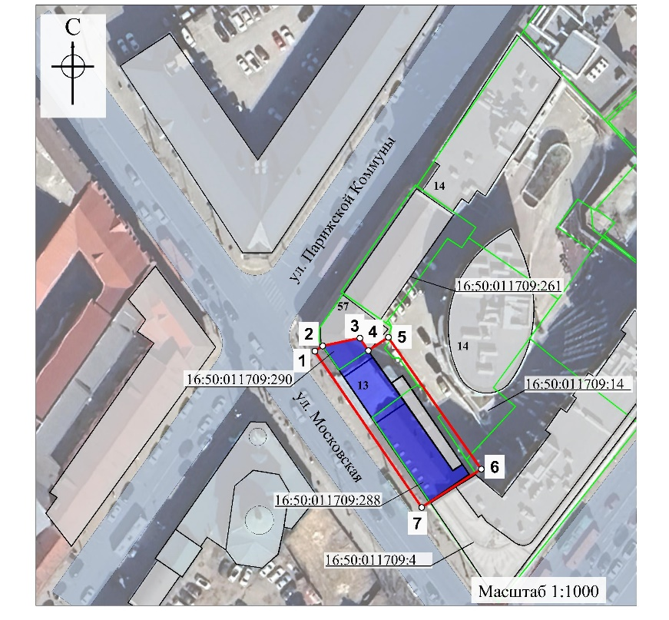  Условные обозначения:  - объект культурного наследия  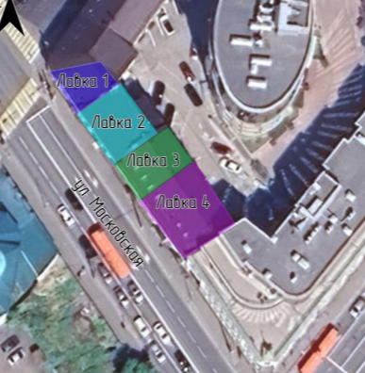  Рис.1-2. Местоположение объекта
 | Объемно-планировочная композиция: каменные прямоугольные в плане торговые лавки, расположенные вплотную торцевыми фасадами друг к другу, на ул. Московскую выходят единым сплошным фасадом без сквозных проездов и проходов | 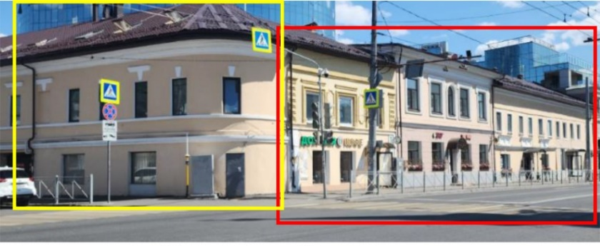  Условные обозначения:  - каменный объем, соседствующий с лавками  - торговые лавки  Рис.3. Объемно-планировочная композиция  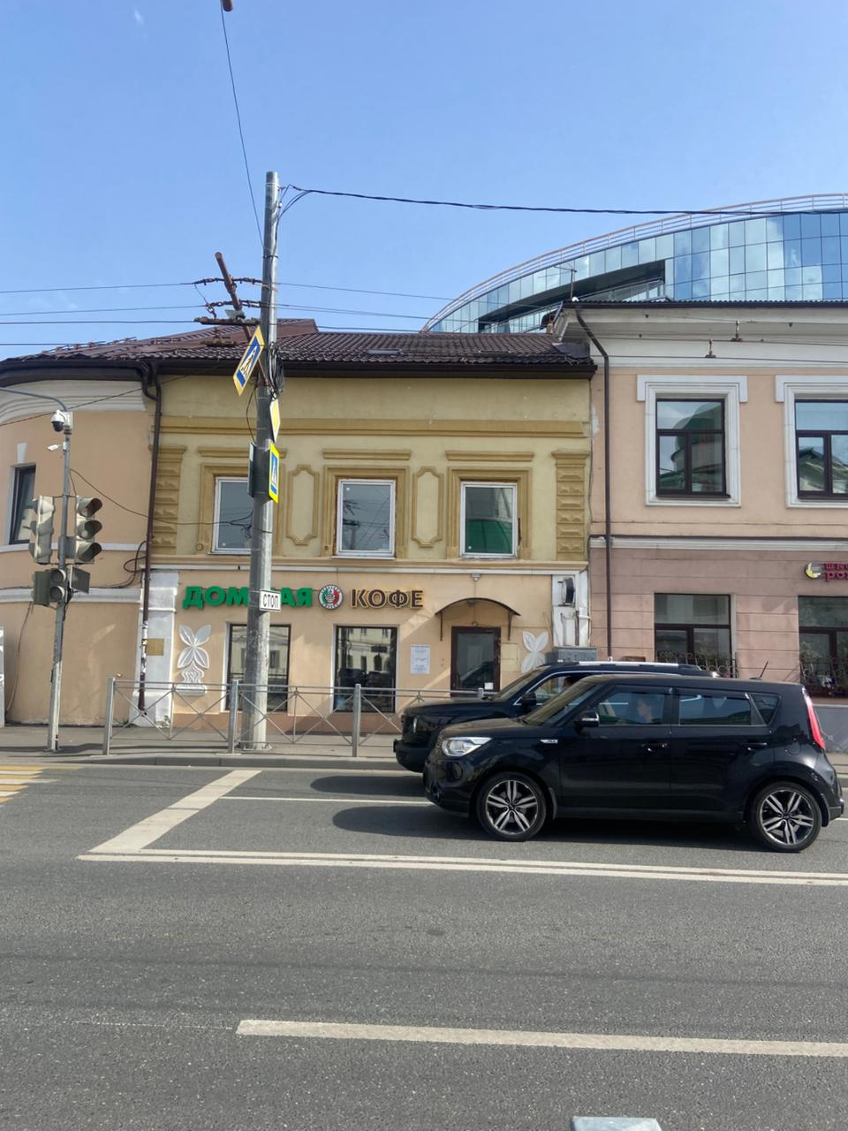  Рис.4. Лавка 1. Юго-западный фасад  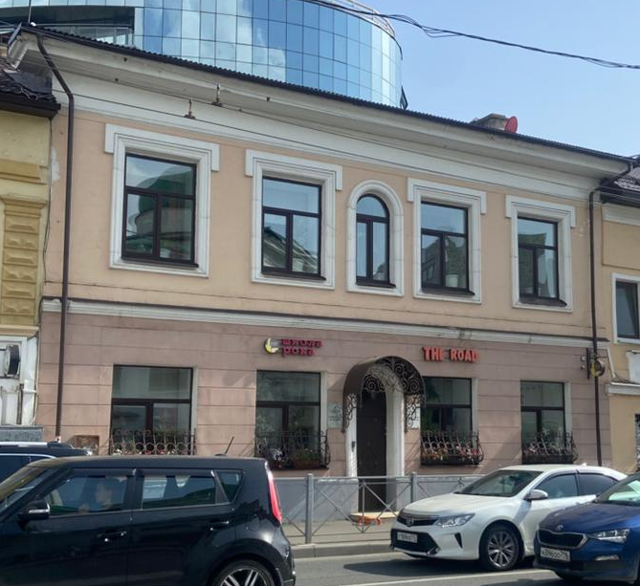  Рис.5. Лавка 2. Юго-западный фасад  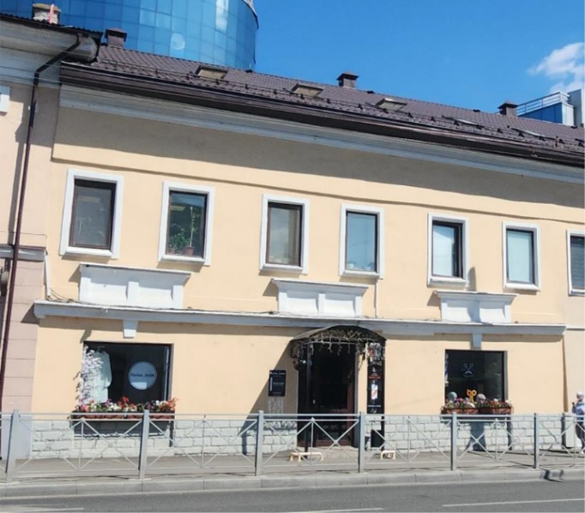  Рис.6. Лавка 3. Юго-западный фасад  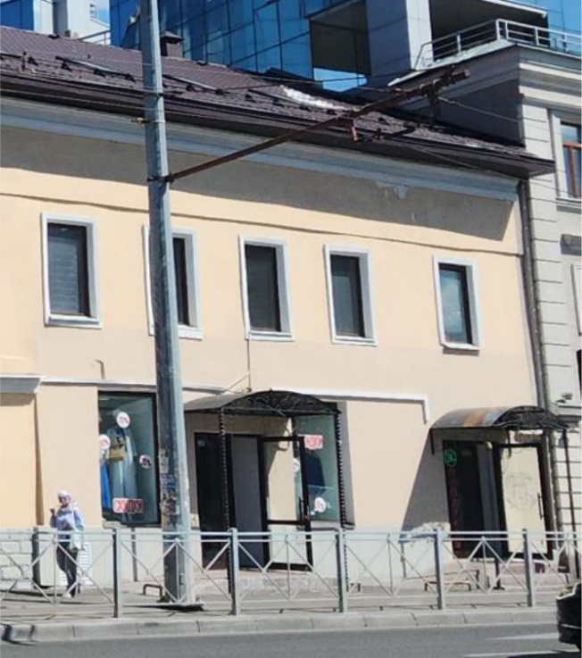  Рис.7. Лавка 4. Юго-западный фасад
 | Конструктивная схема: подлинные каменные стены; конструктивное решение плоских перекрытий; местоположение оконных и дверных проемов | 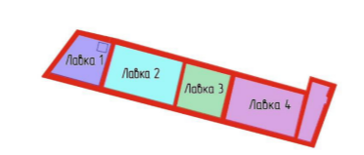  Рис.8. План подвала  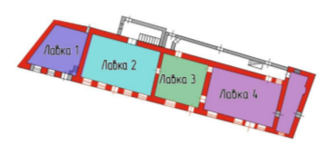  Рис.9. План первого этажа  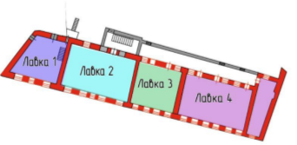  Рис.10. План второго этажа  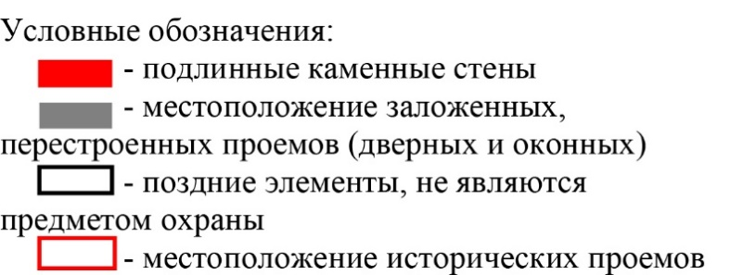
 | Декоративное убранство фасадов:  - Юго-западный фасад Лавки 1: лепное барельефное изображение четырехлистника в вазоне фигурного силуэта по флангам фасада в уровне первого этажа; гладкие, широкие пилястры по углам фасада в уровне первого этажа, в уровне второго этажа рустованные с профилем, стилизованным под алмазный камень, расположенный по рядам поочередно – одиночный прямоугольный, парный квадратный; рамочный профилированный наличник прямым профилированным сандриком-бровкой; профилированный прямоугольный поясок с выкружками в оформлении простенков окон второго этажа; единый профилированный подоконный пояс окон второго этажа; профилированный пояс фриза  - Юго-западный фасад лавки 2: профилированный карниз; гладкий фриз, ограниченный профилированными поясками; профилированный междуэтажный карниз; профилированные наличники окон второго этажа и дверного проема первого этажа  - Юго-западный фасад лавки 3: в оформлении проемов первого этажа: замковый камень, надоконный элемент в виде высокой лобани наличника с тремя вертикальными элементами, между которыми расположены округлые ниши; надоконный элемент завершен широким сандриком с боковыми уступами; междуэтажный пояс | 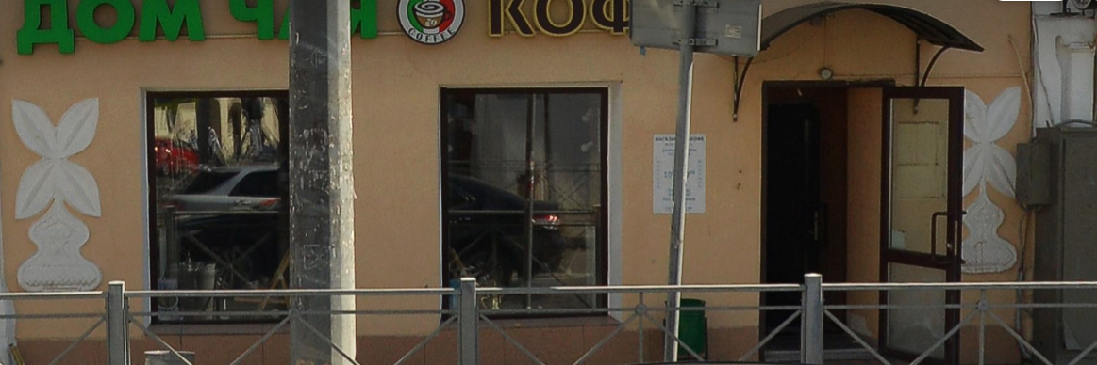  Рис.11. Лавка 1. Расположение декоративных лепных элементов в уровне первого этажа  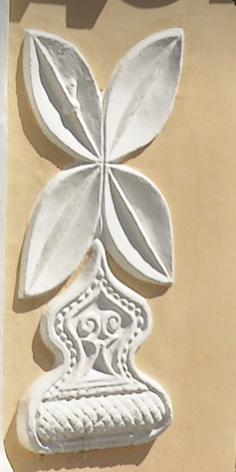  Рис.12. Лавка 1. Декоративный лепной элемент юго-западного фасада  Рис.13. Лавка 1. Декоративное оформление юго-западного фасада в уровне второго этажа  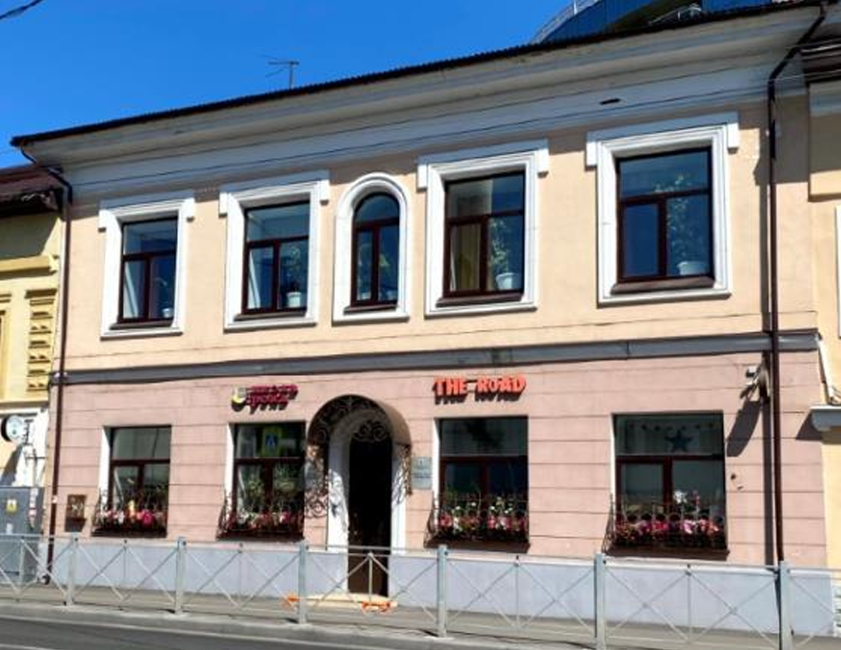  Рис.14. Лавка 2. Декоративное оформление юго-западного фасада  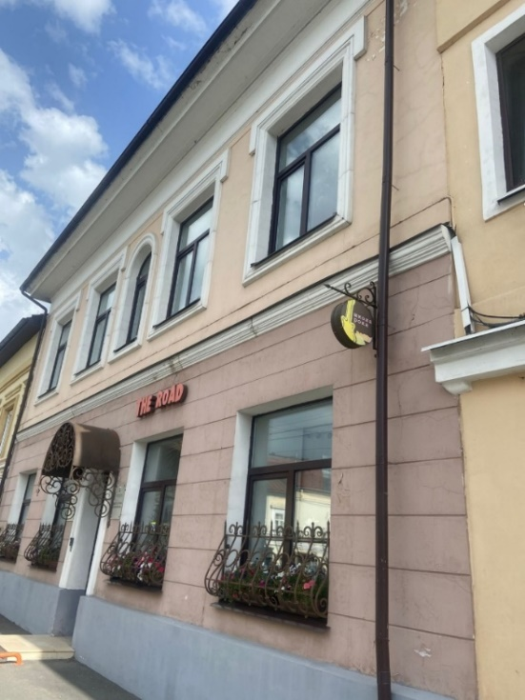  Рис.15. Лавка 2. Декоративное оформление юго-западного фасада  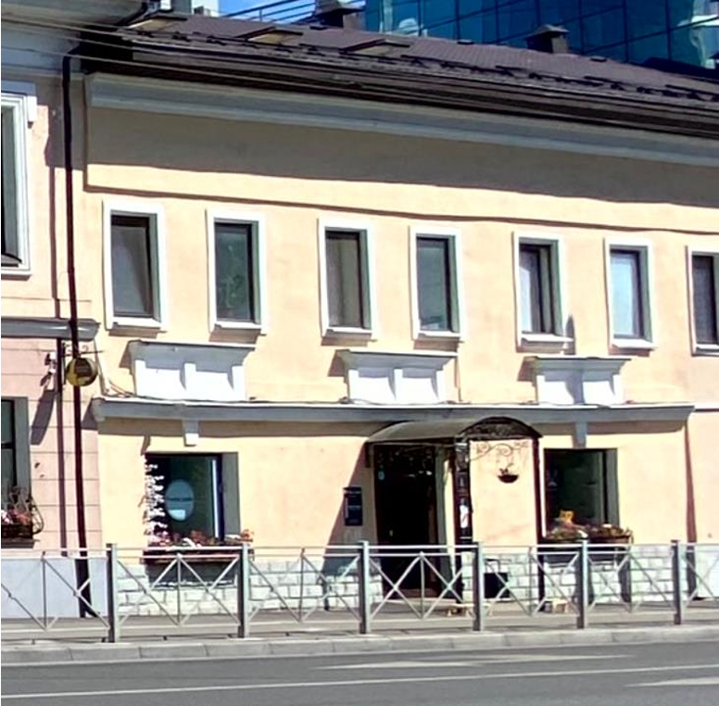  Рис.16. Лавка 3. Оформление проема первого этажа юго-западного фасада  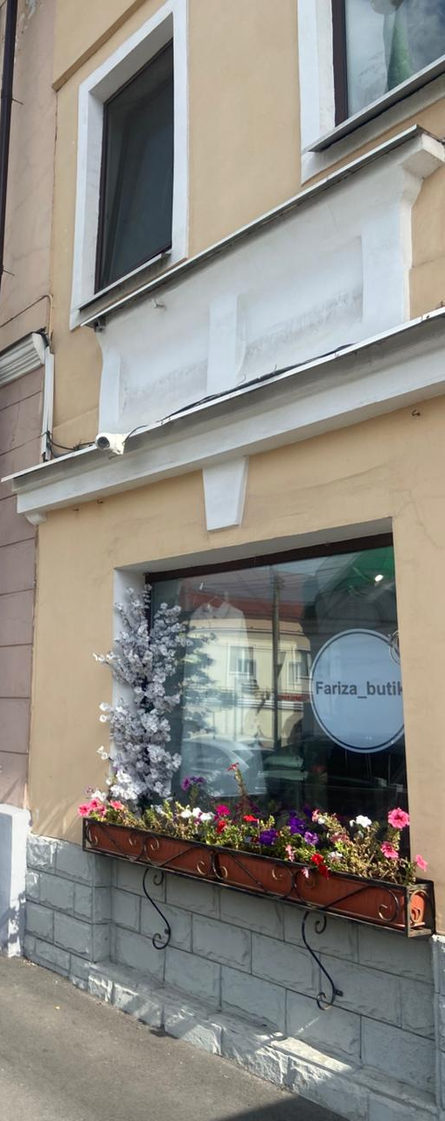  Рис.17. Лавка 3. Оформление проема первого этажа юго-западного фасада
 | Местоположение проемов второго этажа Лавки 1  Местоположение проемов первого и второго этажей Лавки 2  Местоположение проемов первого и второго этажей Лавки 3 и Лавки 4 | Рис.18. Лавка 1. Юго-западный фасад  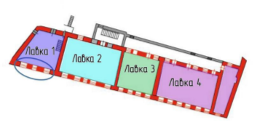  Рис.19. План второго этажа  Рис.20. Лавка 2. Юго-западный фасад  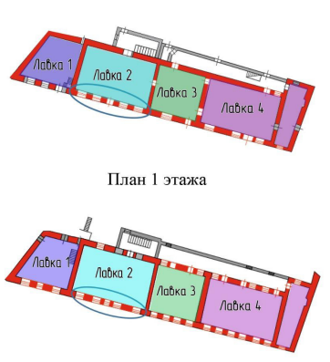  Рис.21. План первого этажа  Рис.22. План второго этажа  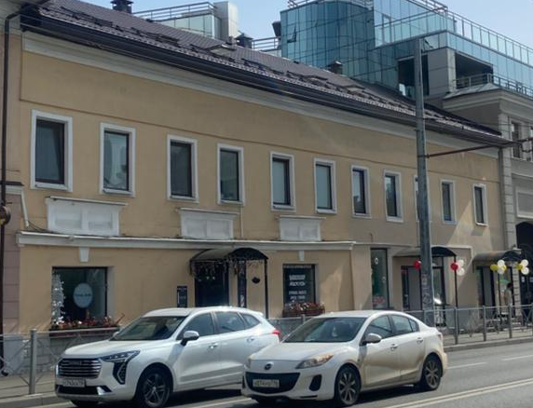  Рис.23. Лавка 3. Лавка 4. Юго-западные фасады лавок  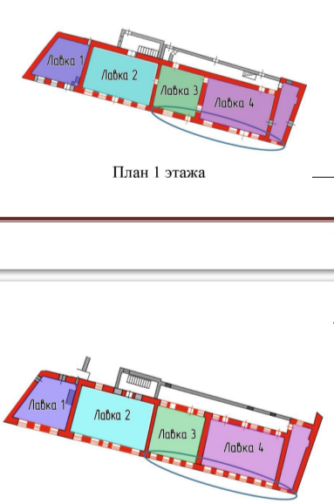  Рис.24. План первого этажа  Рис.25. План второго этажа

